1181880372@qq.com

abc123123123

林子康

AppID(小程序ID) wxe2caca82a67e0f19

①pages 用来存放所有小程序的页 面

②utils 用来存放工具性 质的模块(例如: 格式化时间的自定义模块)

③app.js 小程序项目的入口文件

④app.json 小程序项目的全局配置文件

(pages 为页面存放路径，如需新加页面在此添加)

( window 为页面的外观等事项)

⑤app.wxss 小程序项目的全局样式文件

⑥project.config.json 项目的配置文件

⑦sitemap.json 用来配置小程序及其页面是否允许被微信索引

（

①js 文件(页面的脚本文件，存放页面的数据、事件处理函数等)

date： 可用来代替数据，例如 date:{info: ‘123321’}, wxml文件中的<view>{{info}}</view>====<view>123321</view> 注：info 要中{{}} Mustache语法 而且info 要用单引号  
   
onLand(刚加载页面就开始发送请求)  
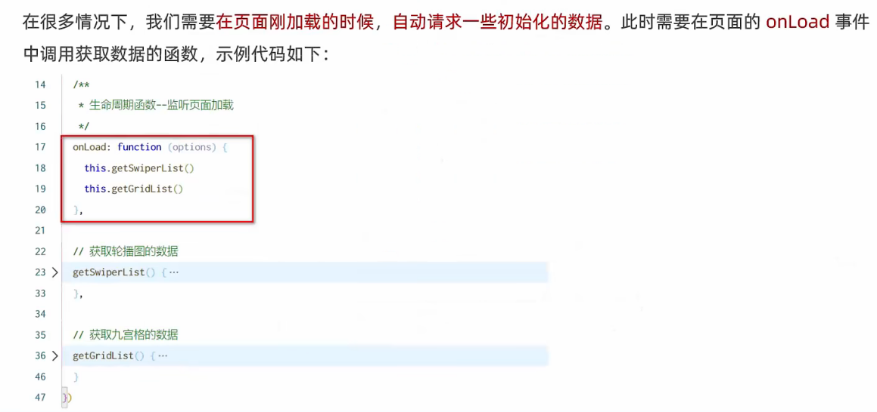  
  
 Mustache 语法使用场景：  
 1.绑定内容   
 2.绑定属性  
 3.运算(三元运算，算术运算等)

②json 文件(当前页面的配置文件，配置窗口的外观、表现等)

（app.json 为全局

xxxx.json 为分部

"navigationBarBackgroundColor": "#00b26a" 颜色---

）  
username为小写里面是zs  
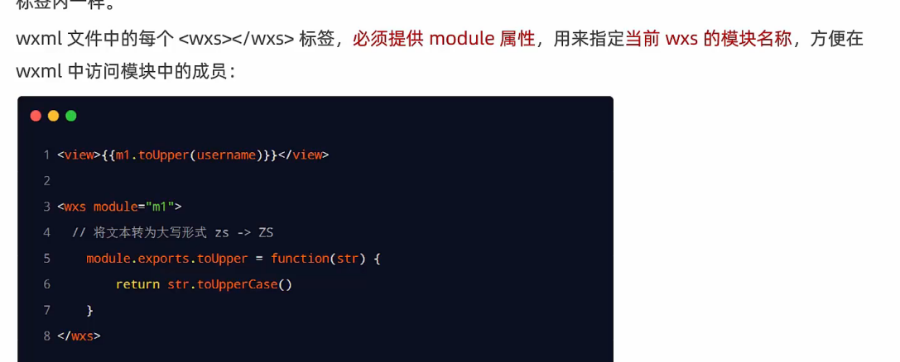  
module.exports(共享出去)  
新创文件夹tools.wxs  
  
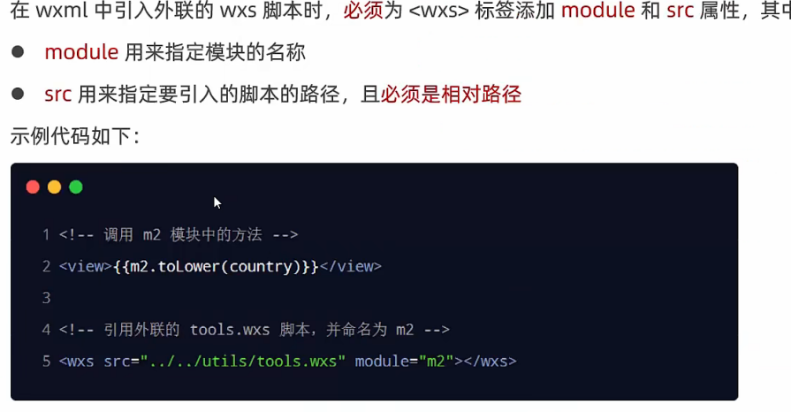  
Window 配置  
Window 尽可用做导航栏 三个点返回那一栏和背景栏(下拉下来的)(json)文件  
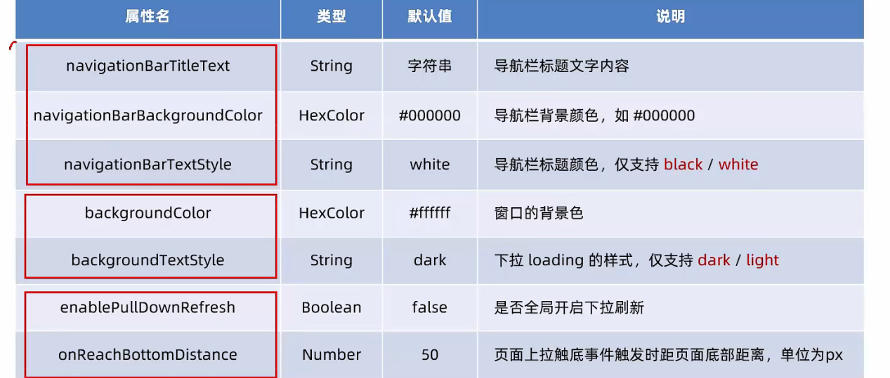  
监听下拉刷新的事件  
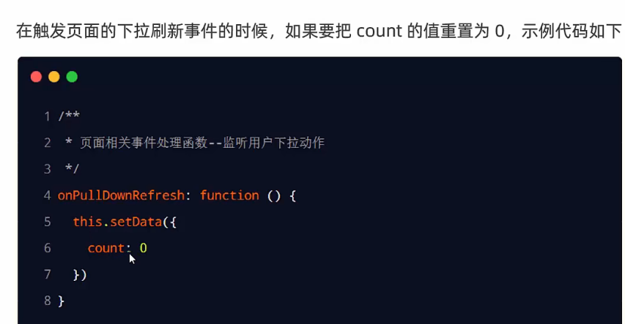

停止下拉刷新的效果  
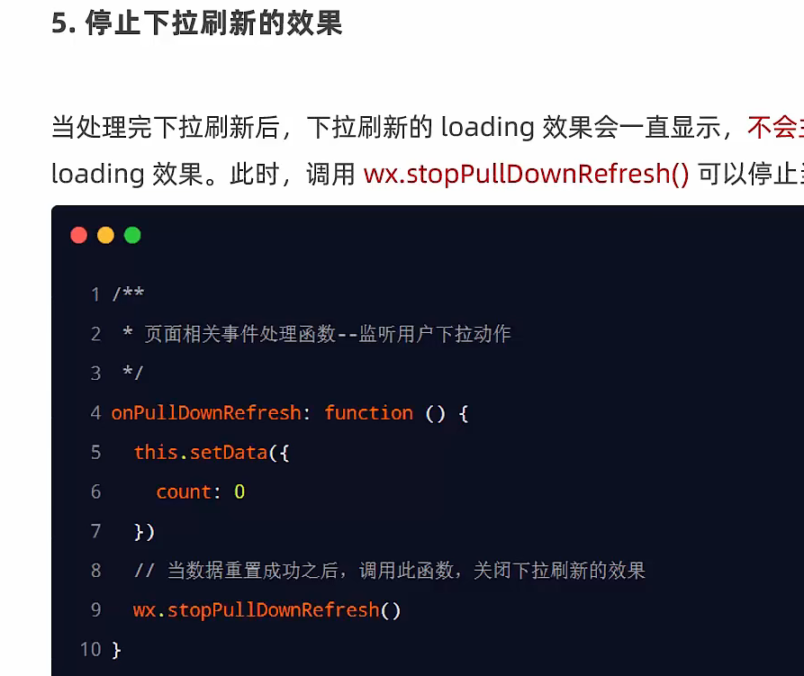  
上拉触底  
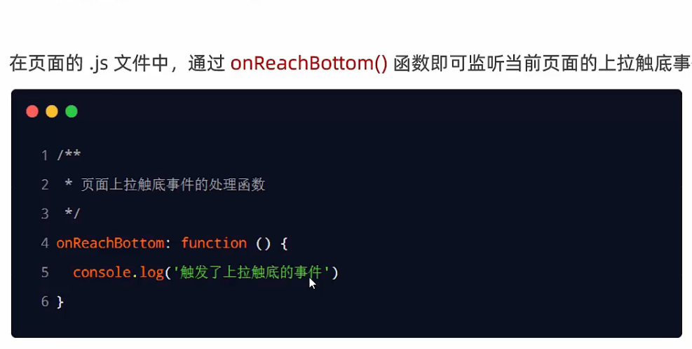  
生命周期和生命周期函数注意点  
  
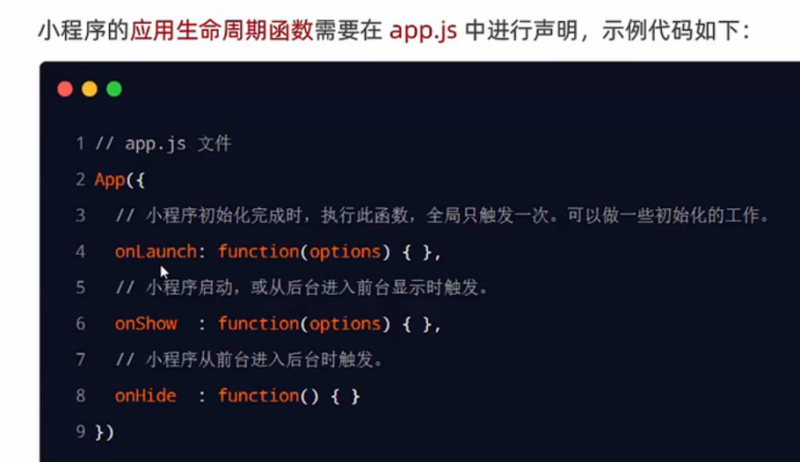  
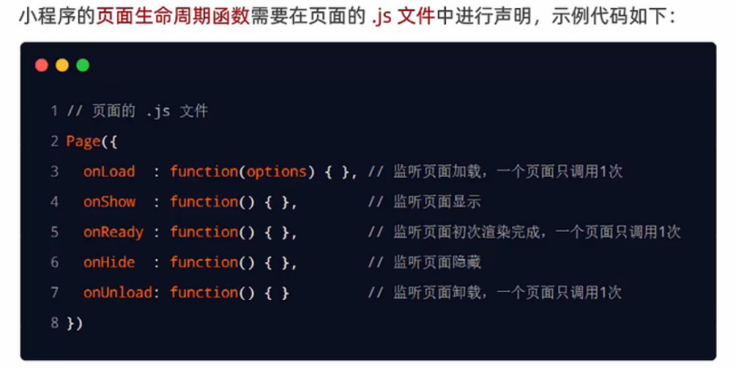  
上拉触底距离设置(默认50px)  
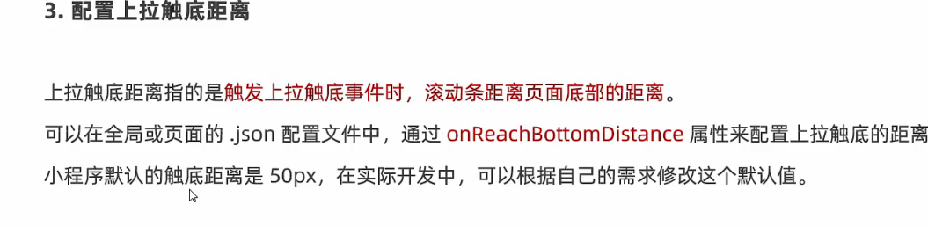  
不用写px单位  
 导航栏背景色仅支持16进制  
tabBar:与”Window”平级  
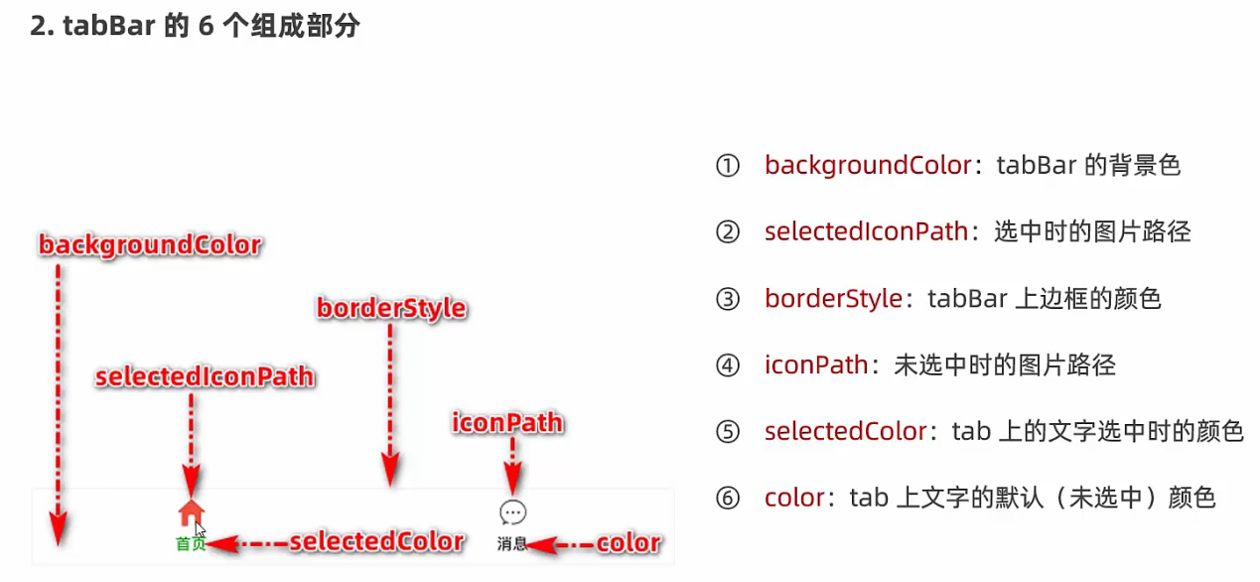  
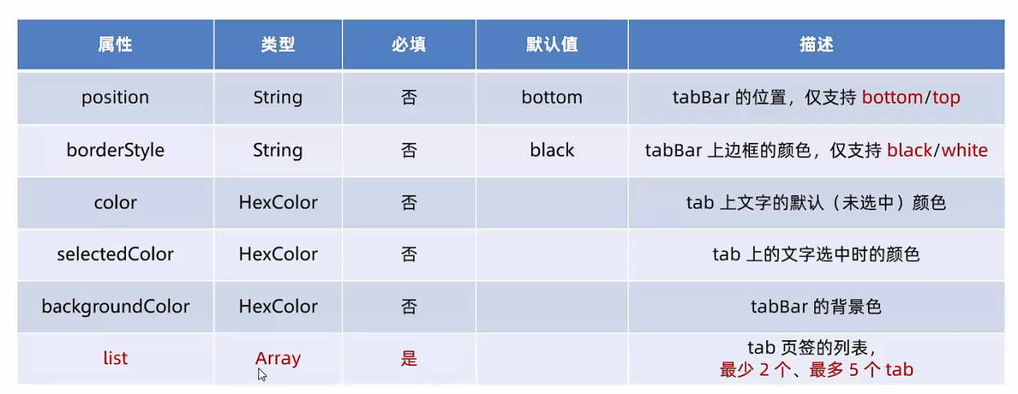  
 list中的选项  
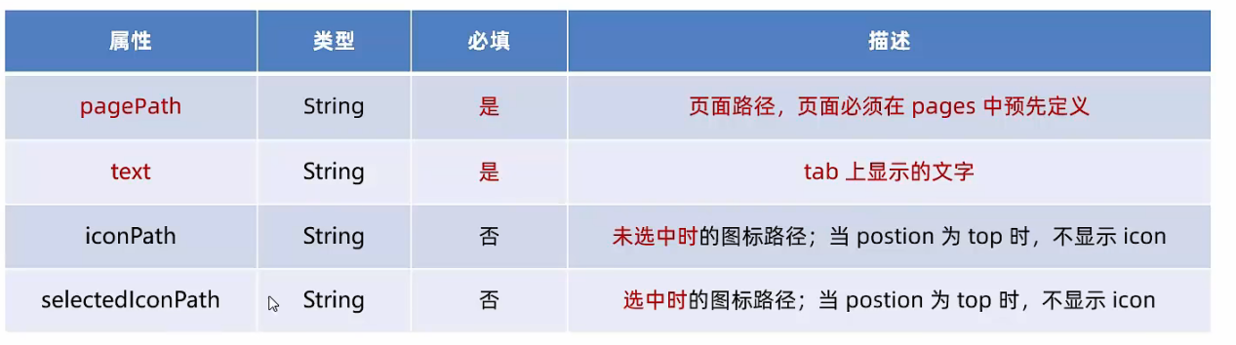  
例如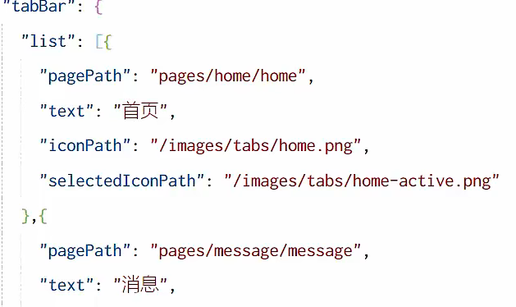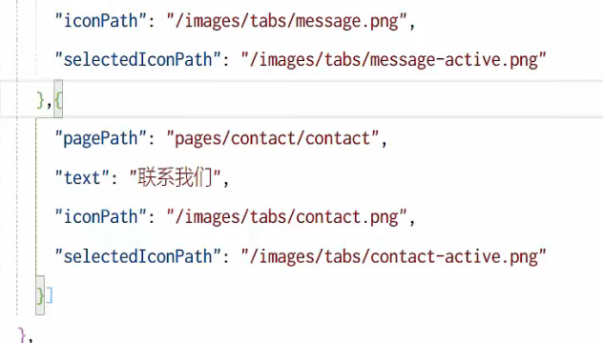

③.wxml文件(页面的模板结构文件)

(view 布局（实现页面的布局效果）

（

<view>中间加字<view>

普通格式<view class="container1">

XXX

XXX

XXX

</view>

若需要滚动 在头view前改为scroll-view 然后"container1" 后加 （scroll-y）或者(scroll-x) x为横向滚动 y为纵向滚动

）  
轮播图--swiper  
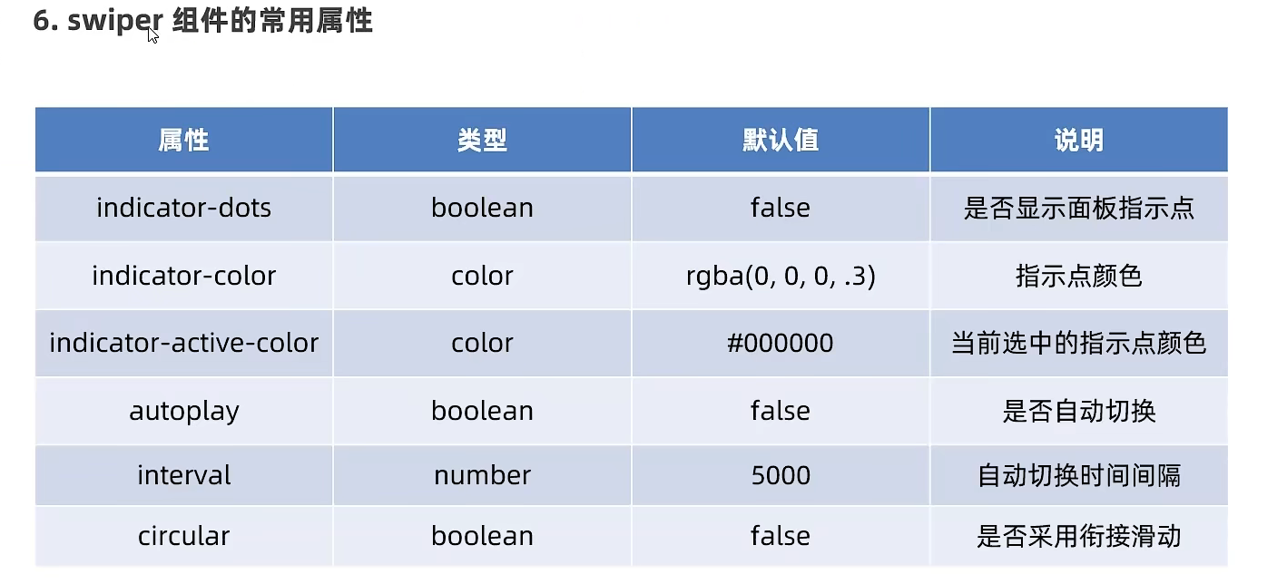  
 第一个是属性  
 在wxml文件中的class=””后加入， circular为后一张后滑动为第一张  
为data中的数据赋新值(this.setData)方法  
通常使用按钮来实现  
例如<button type=”primary” bindtap=”changeCount”>按钮</button>   
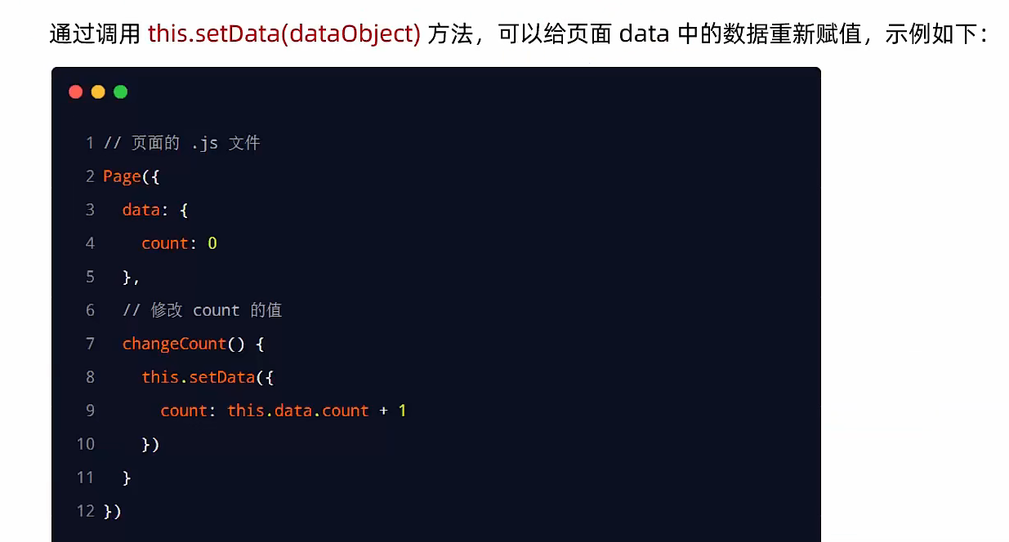  
点击一下按钮count就自身加一

text 文本  
属性 <text selectable>110110</text> 长按选中110110  
<rich-text nodes=”<h1 style=’color : red;’ >标题<h1>”> </rich-text>  
(node)属性渲染 可用做标题  
事件传参  
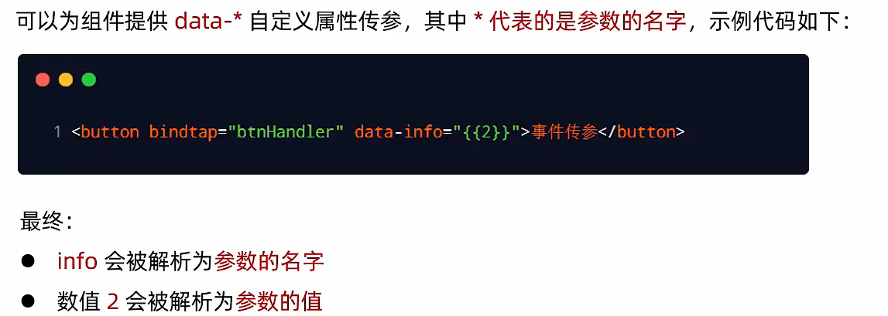  
data-info=”xxxx” xxxx为字符串 如果传数字的话要用{{2}} 在js文件中”bthHandler”函数使用this.setData 修改方法 例如bthHandler(e){this.setData({count : this.data.count +e.target.dataset.info })}， “info”(参数名字)要相同，e是参数代表数字2，e.target.dataset 为固定写法。  
button 按钮  
bindtap:(+一个函数)  
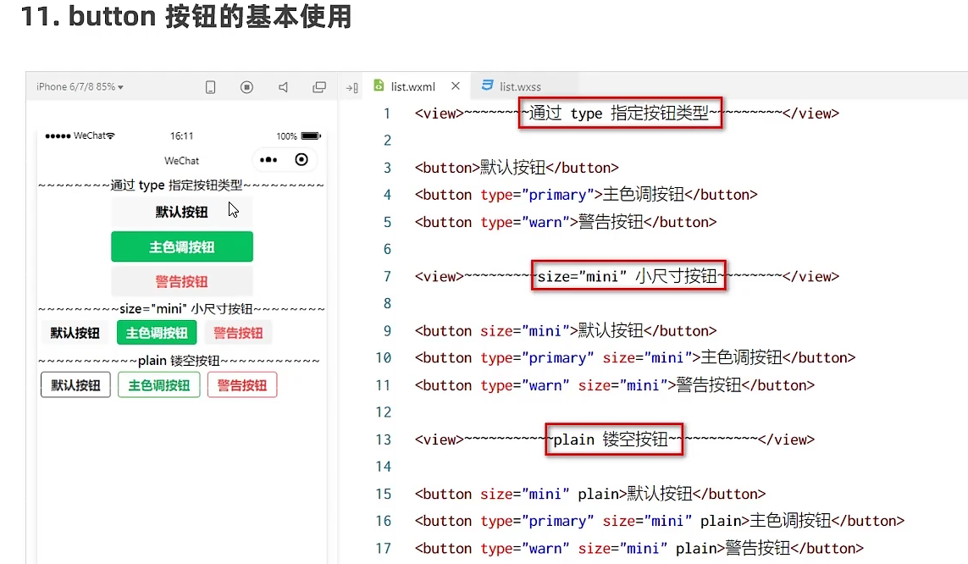bindtap语法格式(手机点击屏幕触摸按钮)  
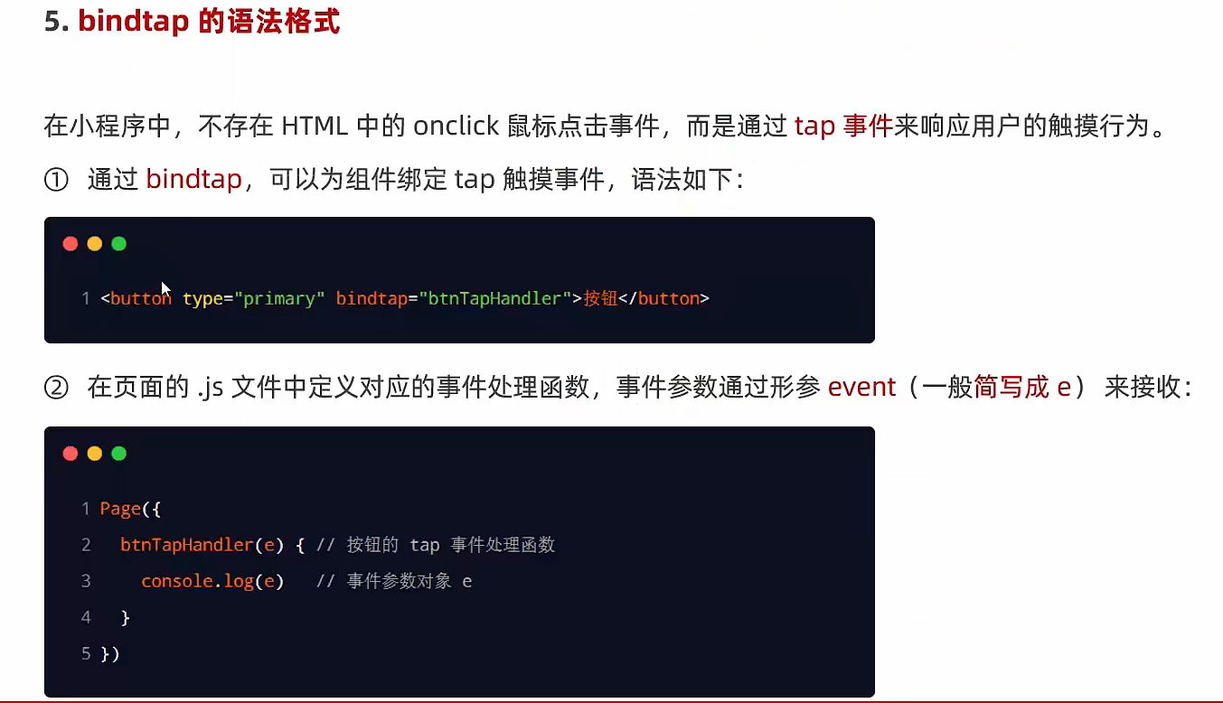

Input组件  
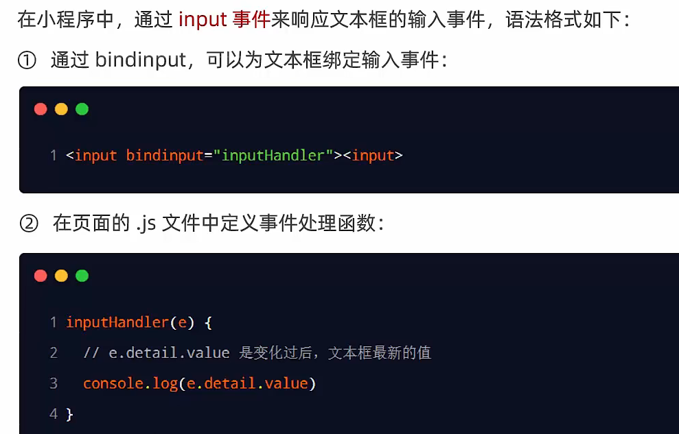  
input 输入字符串 (e.detail.value)获得最新输入值；console.log()在调试器中获得数据;  
利用<input value=”xxx” bindput=”函数名”></input> xxx渲染(输出文字) 在js文件中利用函数名(e)，用”赋新值”(this.setData)方法实时查看值;  
例外可用wxss文件对文本框进行美化:  
例如input{  
 border: 1px solid red; //border 中文(边界)，为文本框加边 solid 把文本框框起来;  
 margin: 5px; //margin 中文(白边),为文本外四周流出白边；  
 padding: 5px; //padding 中文(填充),为文本内四周填充白边;  
 border-radius: 3px; //radius 中文(半径), 为文本四个角磨得圆滑;  
 font-size:24rpx; 字体大小  
 flex-direction:column; 图片和文本纵向布局  
 align-items:center; 横向居中  
 justify-content:center; 纵向居中  
 display: flex; 横向布局  
1.width：组件宽度。百分比情况下会对父组件的总宽度进行百分比换算。

2.height：组件高度。同上。这俩其实算是最不该说的，但是也是最常用的。

3.background-color：所有组件都可以设置背景颜色，使用英语或者颜色值都可以 包含rgba(),rgb(),#FFFFFF,white

4.display：组件内的元素显示方式。通常设置为flex，使元素更加灵活，通过flex-direction:row/column 来设置行列。

更多关于display的属性，还是在上面的网站上看吧，其中还算比较常用的就是inline,inline-block（2.1新增）总结出来四个字就是"使成一行"。

5.flex-direction：设置为flex后，可以使用该属性。column为列排序；row为行排序。

6.align-items：（子行序列 justify 子纵序列）各元素在容器(盒子)内的位置。center居中，flex-start居首，flex-end居尾。

这个元素主要是容器(盒子）内的元素进行的

7.justify-content：（父纵序列 align-content 父行序列）元素周围留白的方式。space-around各元素周围留白。space-between元素与元素之间留白。center元素居中（该属性很厉害）在这里居中的话，align-items就会被屏蔽。这个说明了这个父亲不是白当的！

8.position：规定该元素/容器（盒子）定位方式。relative相对定位-以上一层盒子的左上角为(0,0)，absolute绝对定位-以整个页面的左上角为(0,0)。fixed黏着定位-以整个页面的左上角为(0,0)，不会随着屏幕的滚动而改变位置，悬浮窗、悬浮按钮之类的就是这样做的。

9.left、right、top、bottom：距离左、由、上、下容器(盒子)的距离，用来具体定位元素在容器(盒子)里的位置。单位同width。

10.z-index：设置该元素/盒子的层次顺序，变量取数字0~无穷大，类似ps中的图层顺序。越大的排在视图的前面，低级的会被高级的遮挡住。悬浮窗、悬浮组件的实现同样需要将顺序设置为全局中最高的。

11.padding：变量取值： 左、上、右、下的内边距距离。也可padding-left/right/top/bottom：x 。具体规定某个方向的内边距距离。按钮里面的文字我比较喜欢使用的属性。

12.margin：设置外边距。变量取值、具体设置、用法同上

13.border-radius：变量取值：左上、右上、右下、左下角的圆角框的半径。不设置的情况下为0，即该元素/组件为方角。如果只赋值一个值，则四个角的圆角框半径相同。

14.border：设置元素/盒子的边框样式。变量取值：border-width-边框宽度, border-style-边框样式, border-color-边框颜色。border是统一设置四个边框（左右上下）的属性，而border-left/right/top/bottom是具体规定某个边框的样式。

PS：如何在屏幕上画一条线？？

申请一个view，属性设置为border-bottom/left:

border-bottom-width 线的粗细, border-bottom-style 样式,border-bottom-color 颜色。

bottom为横线，left为竖线。

bottom的时候该view的width要设置为你想要的线的长度；

而left的时候该view的height要设置为你想要的线的高度。

如果不设置width/height的话，则会继承父容器的width/height。

15.opacity：元素的不透明级别，取值0.0-1.0 从全透明-----完全不透明。运用：opacity+positio+z-index去规定一个view容器，就可以做屏幕上的遮罩层。

16.font：设置字体属性，所有的组件中只要含有字体元素都可以使用该属性，比如input、button、view等等。

常用四种：font-size:大小;color:颜色;font-style:字体样式;font-width:字体粗细。

17.line-height：常用于button中，设置按钮内字体的高度。

18.overflow: 指定容器内的内容溢出容器框了，发生的事情 visible: 不剪内容，显示在元素外(默认值), hidden：内容被修剪,其余内容不可见,scroll:内容被修剪,但可通过滚动查看 auto：如果内容被修剪，则可以通过滚动查看, inherit：属性继承父元素

19.float : left – 元素向左浮动。 right – 元素向右浮动。 none:默认值，元素不浮动 (如果设置设个属性还设置个none的话，我就不知道说啥好了) inherit: 继承父元素。

在可利用wxss文件为文本输入框  
 image 页面中的图像  
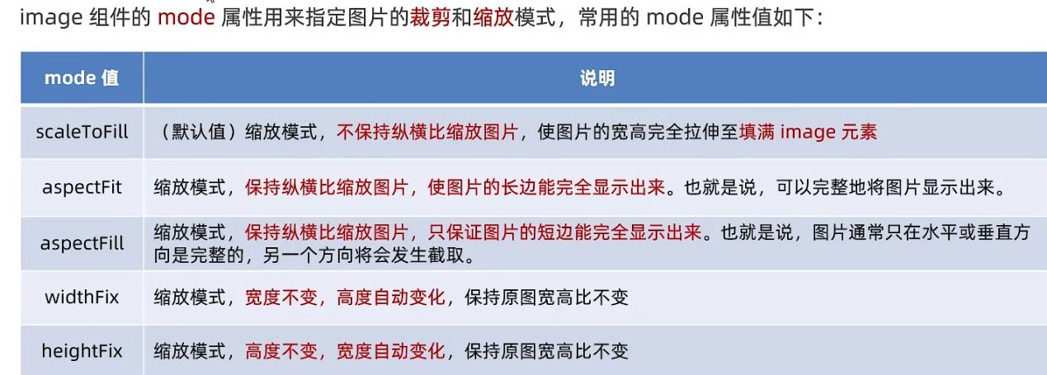  
<image src=”/images/1.png” mode=”XXXX”></image>  
  
判断语句:if else   
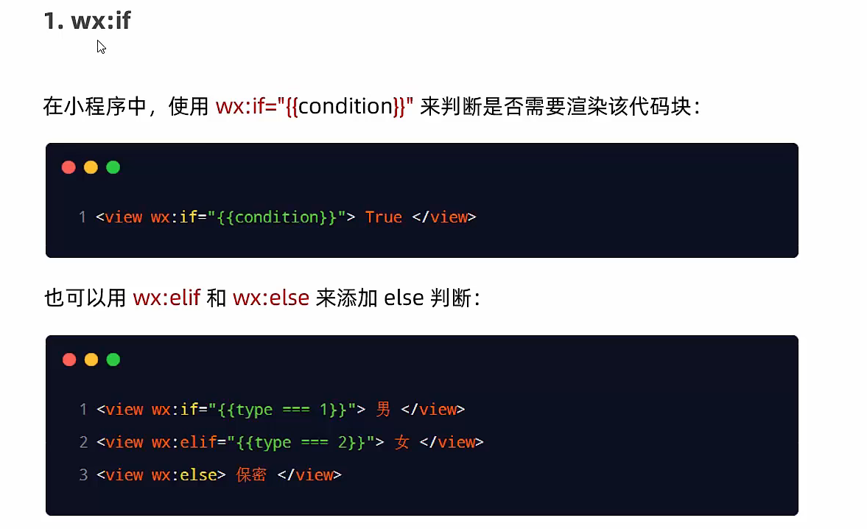  
多个判断block   
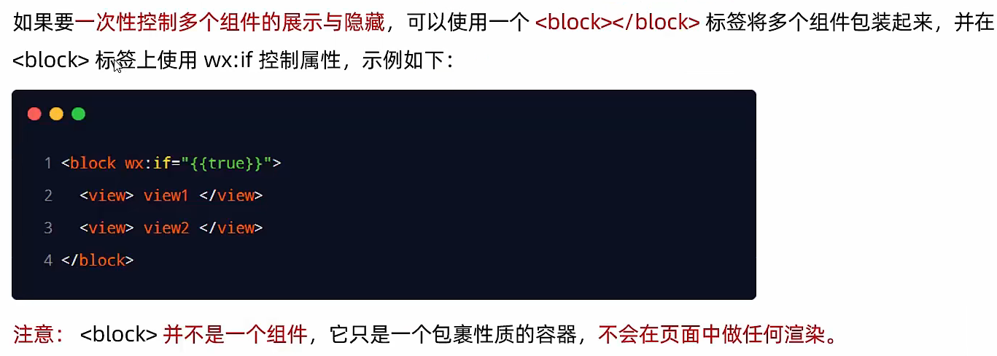  
显示与隐藏hidden(躲藏)  
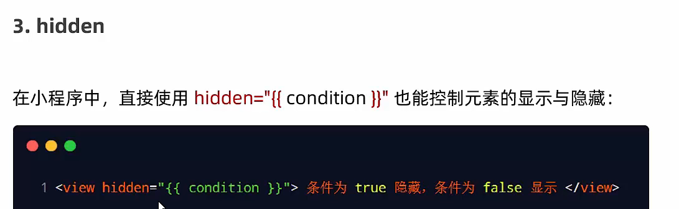  
wx:for(连续输入array数组的给item) array:[‘’,’’,’’,],  
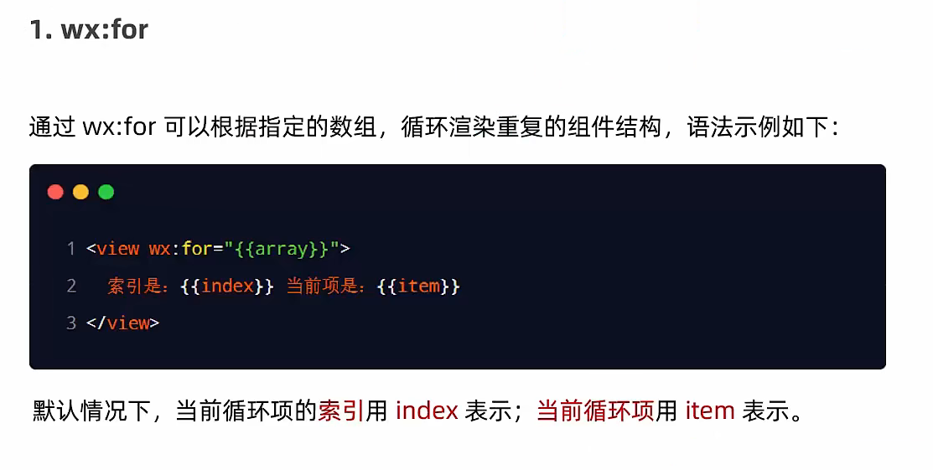  
升级版wx:for   
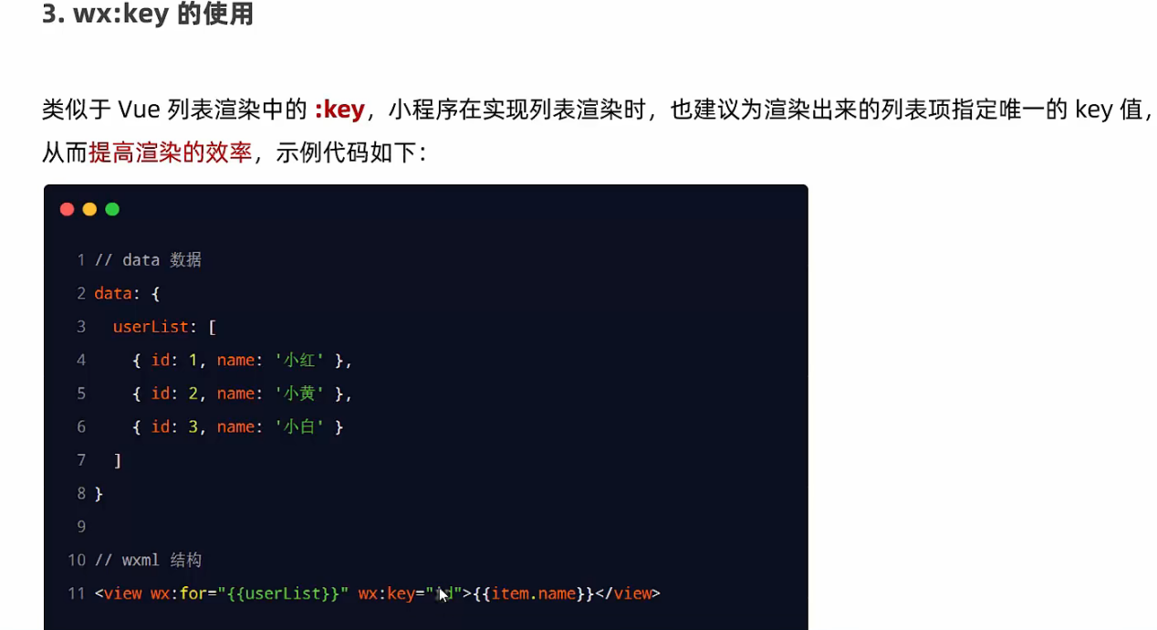  
index 为 0 1 2 3   
 navigator 导航跳转   
tabBar 页面  
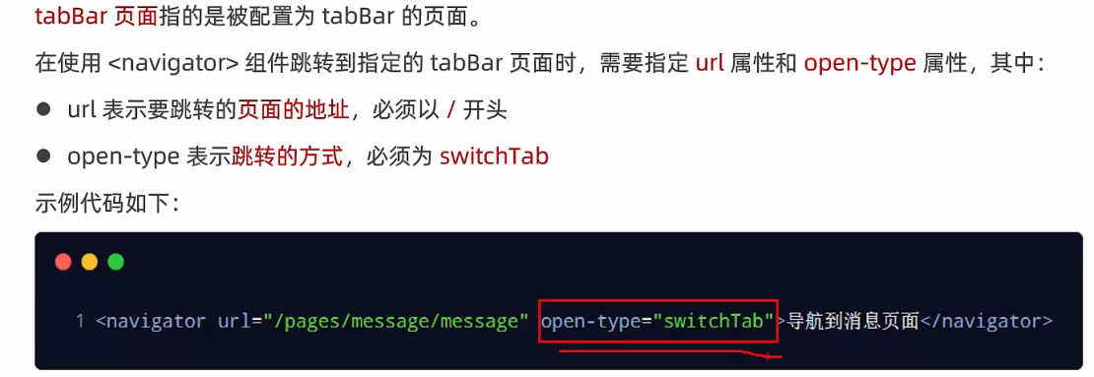  
非tabBar 页面(open-type=””)可省略  
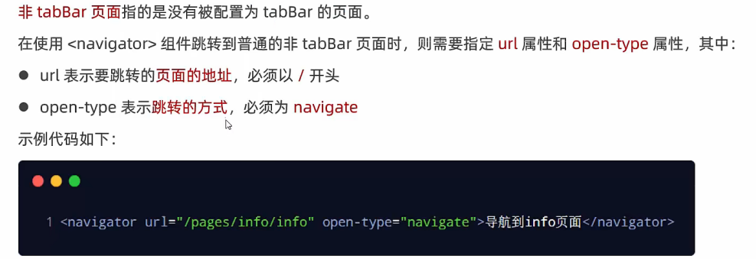  
后退导航(delta) 不写默认一 (返回的层数)  
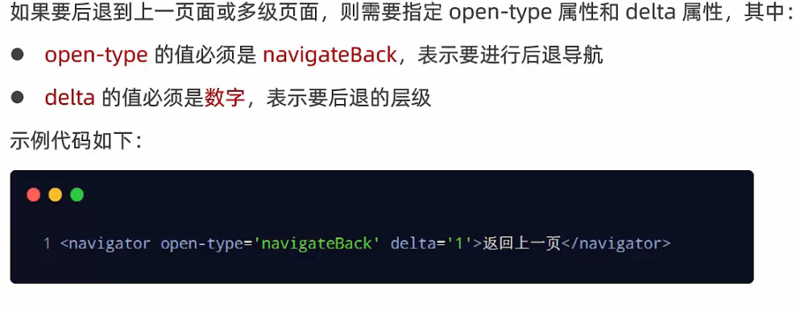  
声明式导航传参数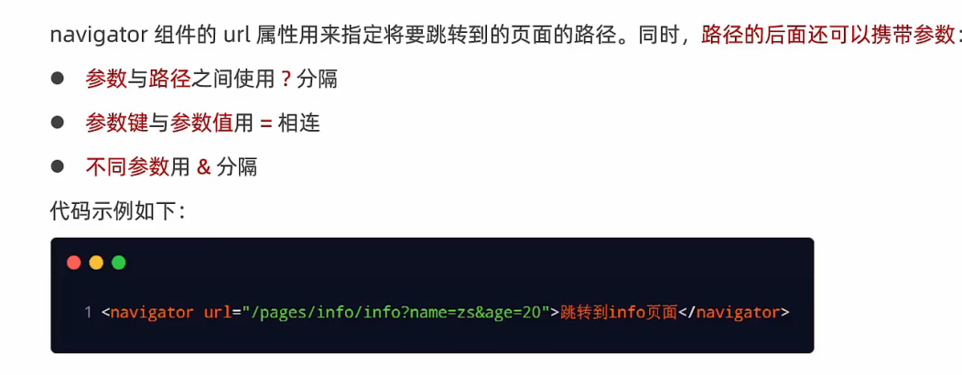  
导航到tabBar页面 编程式导航  
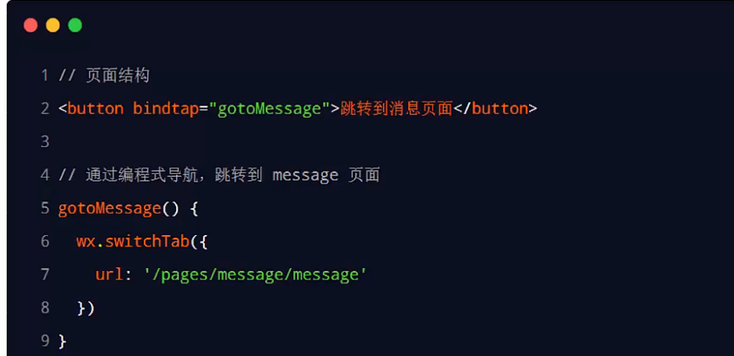  
导航到非tabBar 编程式导航  
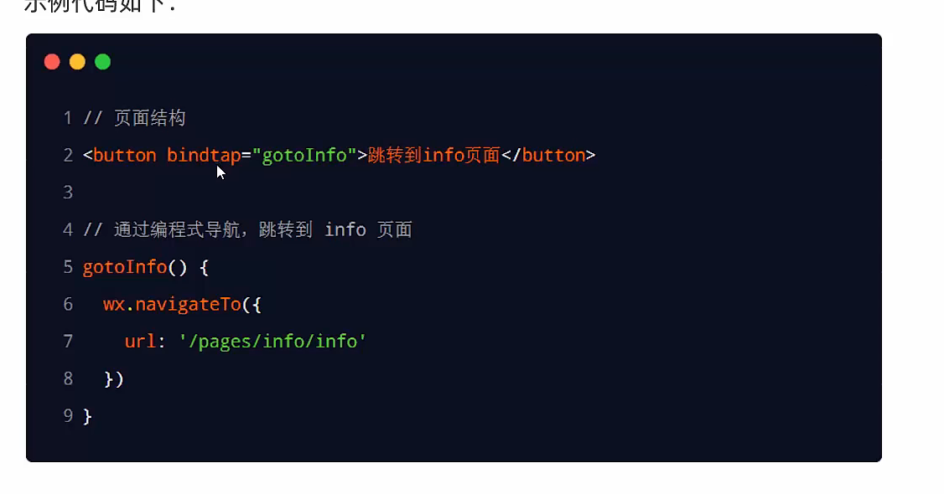  
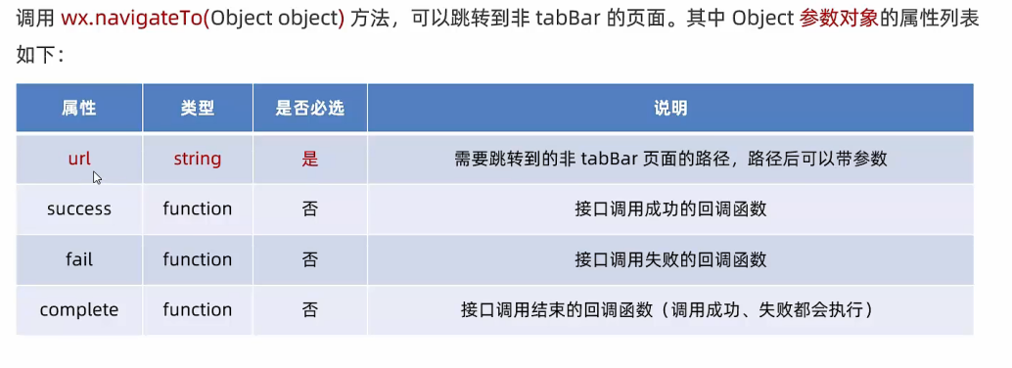  
后退导航  
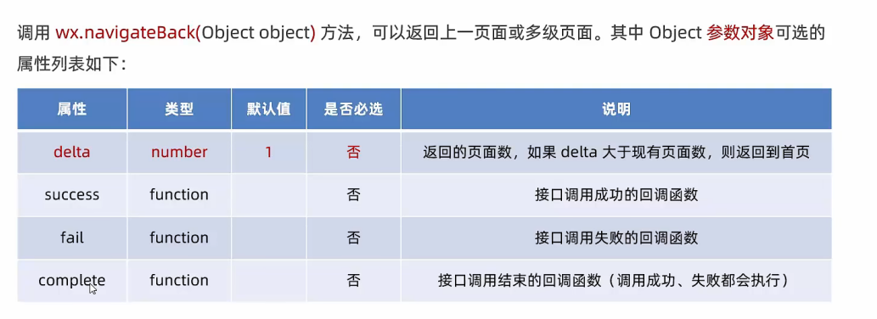  
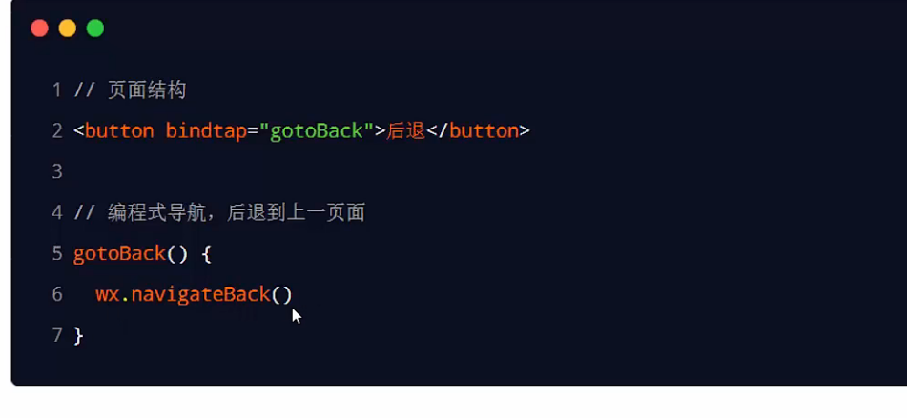  
编程式导航传参  
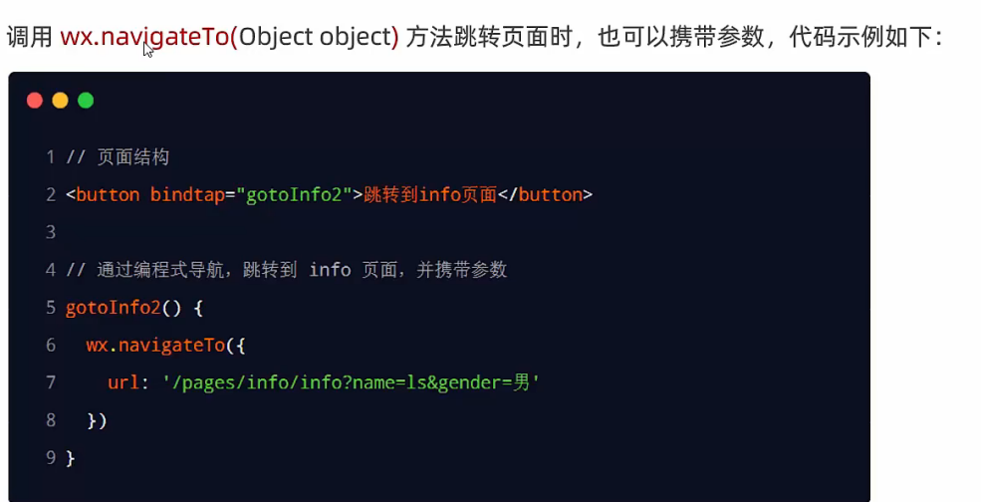

④.WXSS文件(当前页面的样式表文件)

(@inport 如果在common.wxss中定义一个函数post 中有什么功能  
[那在另一个ling.wxss中用@import”/common/common.wxss”](mailto:那在另一个ling.wxss中用@import\”/common/common.wxss\”); 就可以用post的函数或者common中的任意函数  
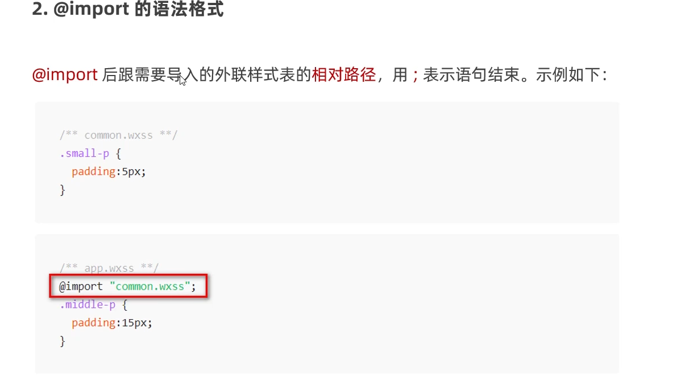

1.文本  
 border 边界线

width 宽度

height 高度

.container1 view:nth-child 填充颜色)  
border: 1px solid red; //border 中文(边界)，为文本框加边 solid 把文本框框起来;  
 margin: 5px; //margin 中文(白边),为文本外四周流出白边；  
 padding: 5px; //padding 中文(填充),为文本内四周填充白边;  
 border-radius: 3px; //radius 中文(半径), 为文本四个角磨得圆滑;  
 background-color: // 填充背景颜色  
px改为rpx 可以自动适应屏幕大小

---------------------------------------------------------------------------------------------------------------------------------------------------------------------------------------------------------------------------------------------------------------------------------------------------------------------------------------------------------------------------------------------------  
小程序官方把API分为了如下3大类:

①事件监听API

●特点:以on开头，用来监听某些事件的触发

举例: wx.onWindowResize(function callback)监听窗口尺寸变化的事件

②同步API

●特点1: 以Sync结尾的API都是同步API

●特点2:同步API的执行结果，可以通过函数返回值直接获取，如果执行出错会抛出异常

举例: wx.setStorageSync('key', 'value')向本地存储中写入内容

③异步API

●特点: 类似于jQuery中的$.ajax(options)函数，需要通过success、fail、complete接收调用的结果●举例: wx.request()发起网络数据请求，通过success回调函数接收数据  
---------------------------------------------------------------------------------------------------------------------------------

程序运行

（

①把小程序的代码包下载到本地

②解析app.json全局配置文件  
③执行app.js小程序入口文件，调用App()创建小程序实例

④渲染小程序首页

⑤小程序启动完成）  
小程序常用事件  
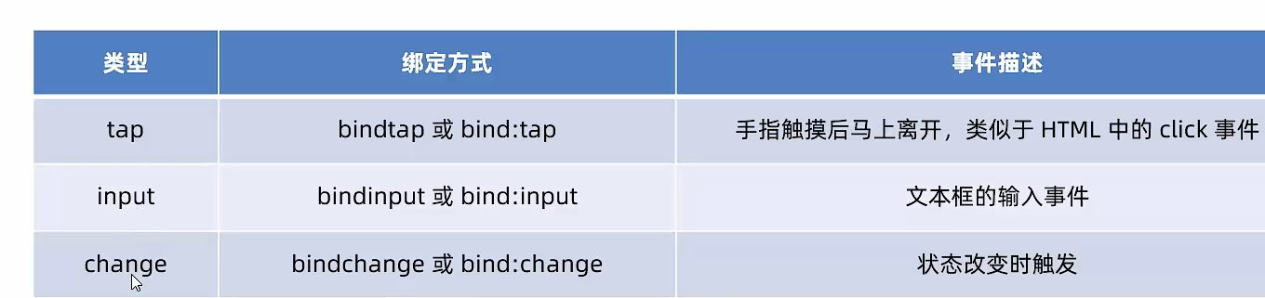  
事情对象的属性列表  
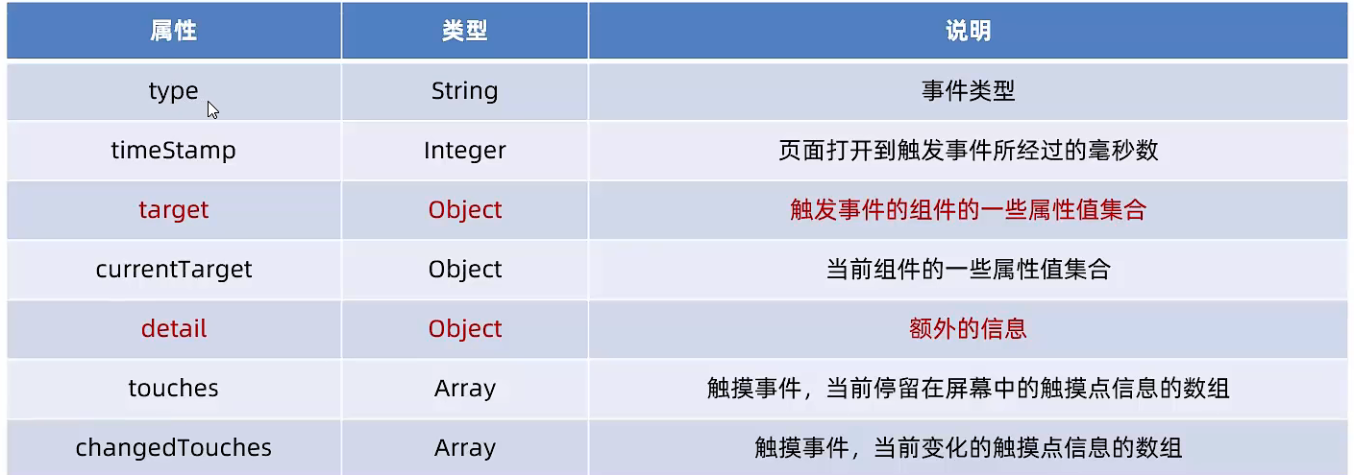  
发送网络请求  
首先要在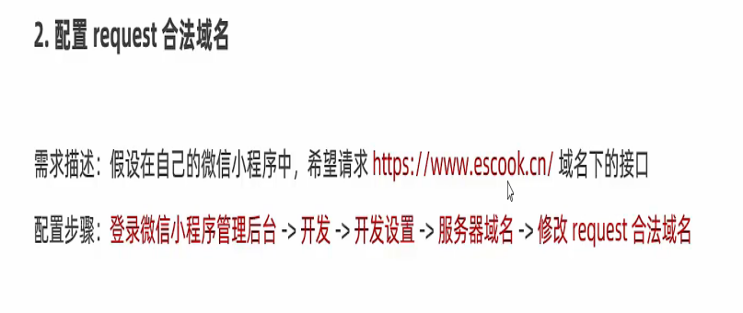添加请求  
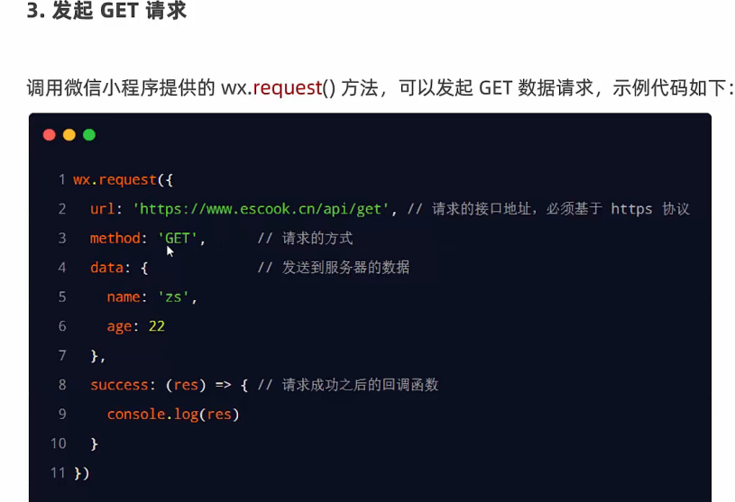  
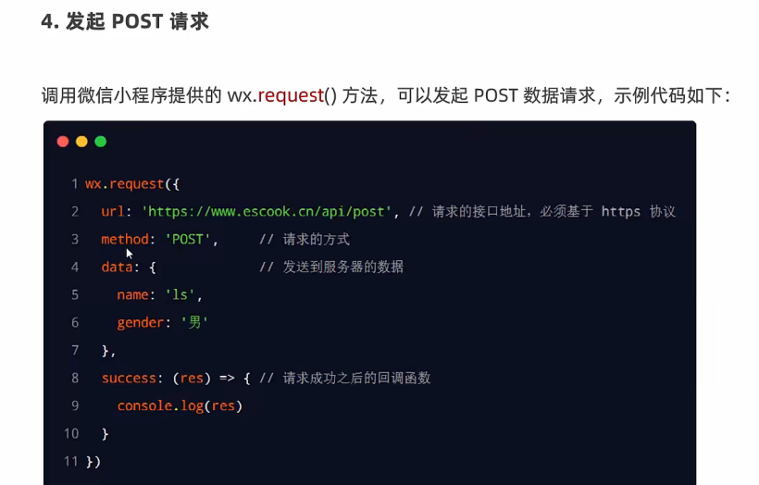  
Loading 数据加载  
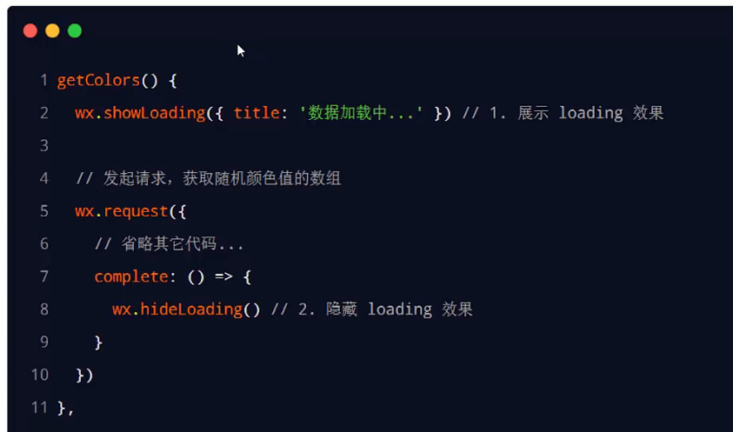  
isloading节流阀  
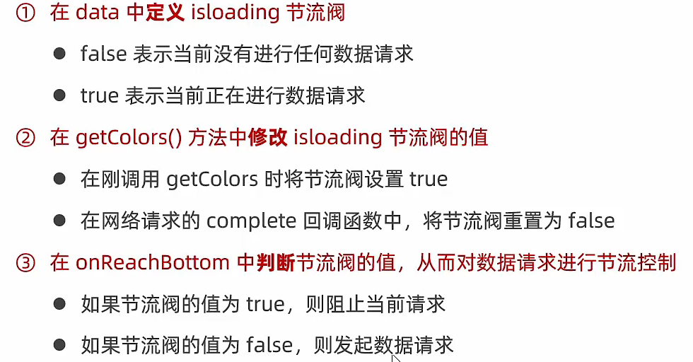

新建comphonents  
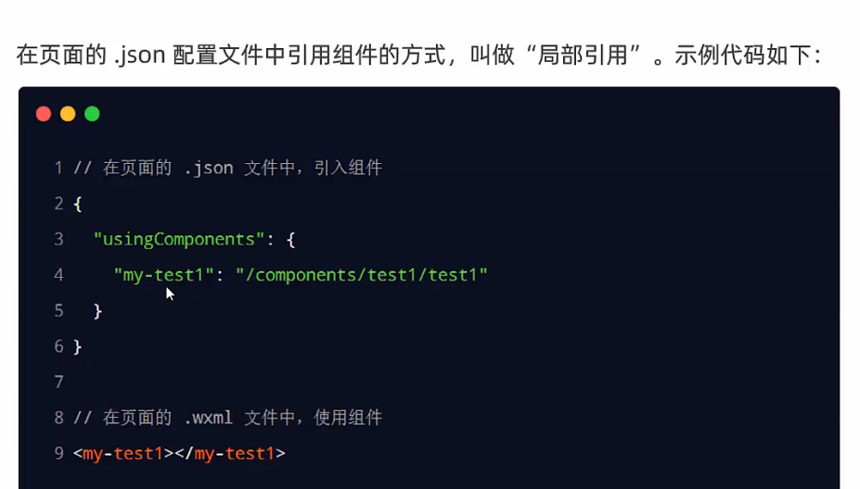  
 将 组件（test1中的4个文件）的数据复制到了此页面  
（s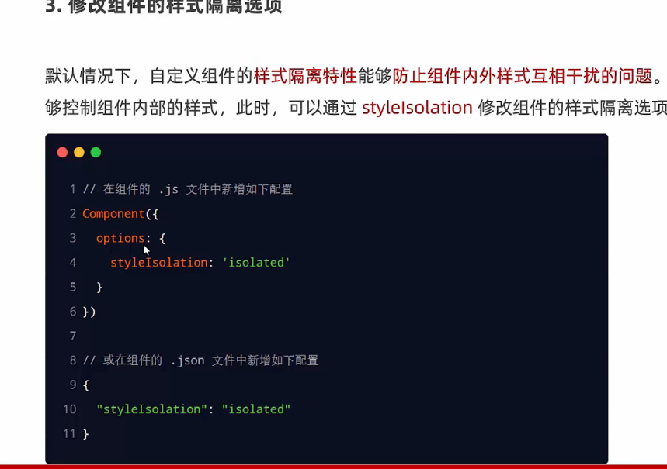  
默认组件样式与其他样式不同  
如app.wxss 对组件无效  
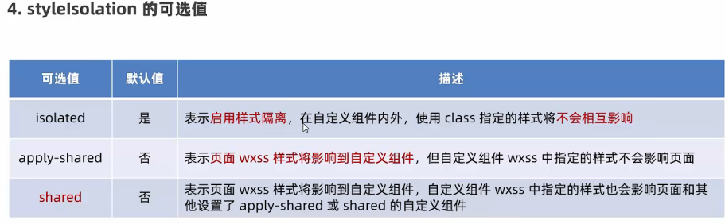）  
wx.showToast 弹窗口  
icon:’’(图标显不显示)  
组件的事件处理函数必须定义在methods中  
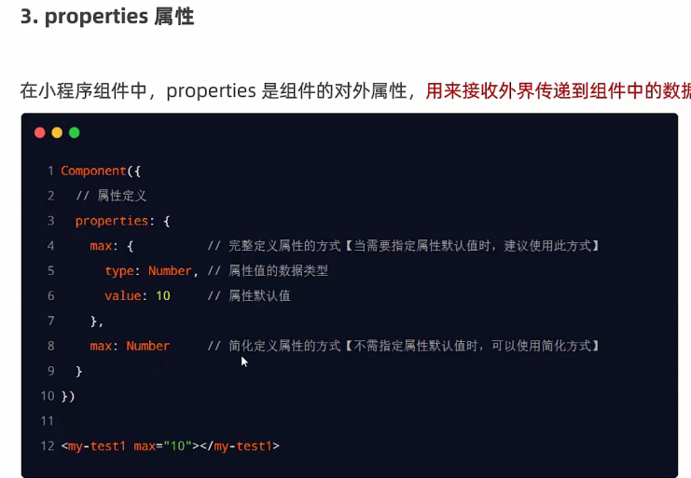  
数据监听器  
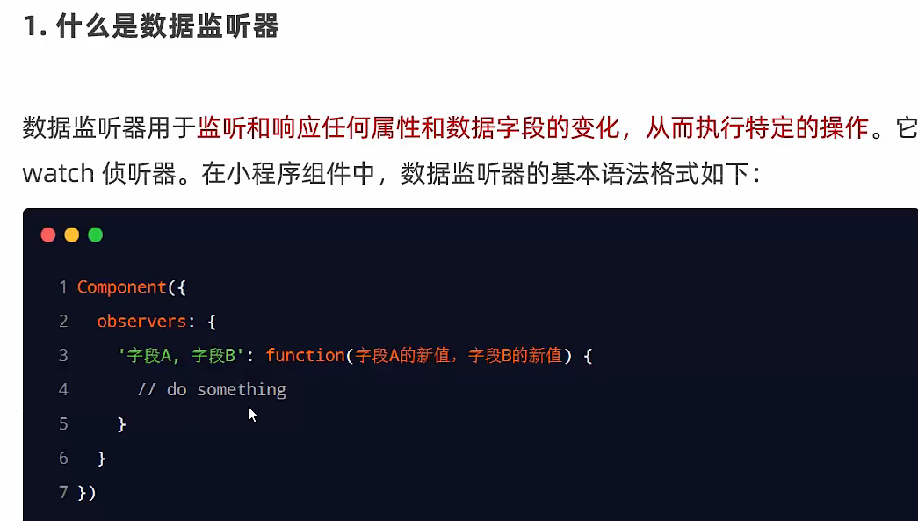  
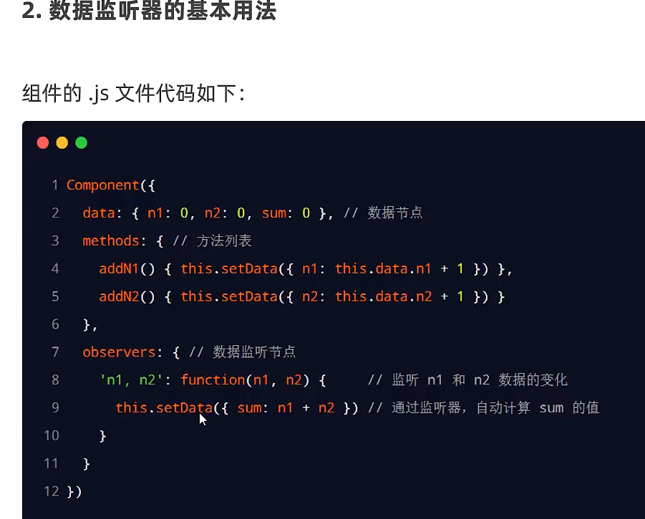  
纯数字字段（运算更快） 在页面（wxml不需要可以用纯数字字段）  
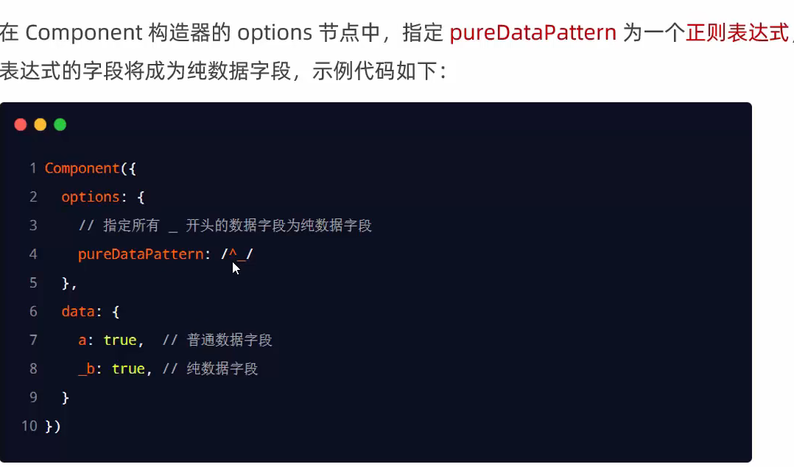  
上下二选一  
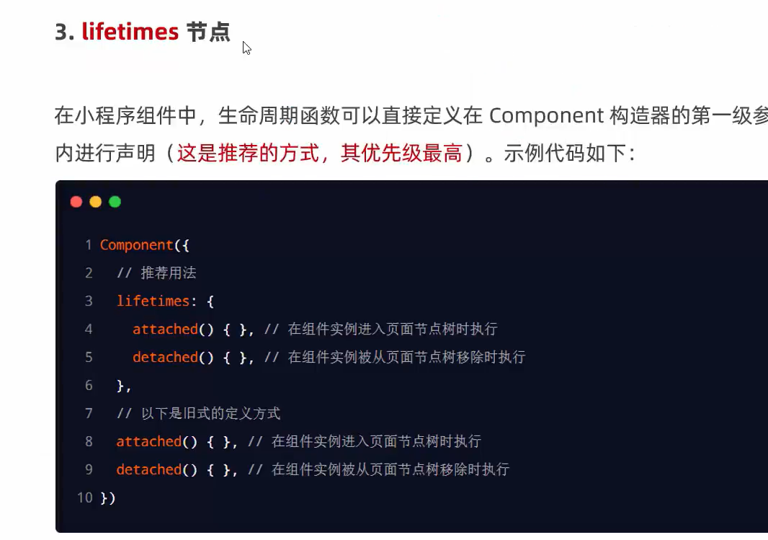  
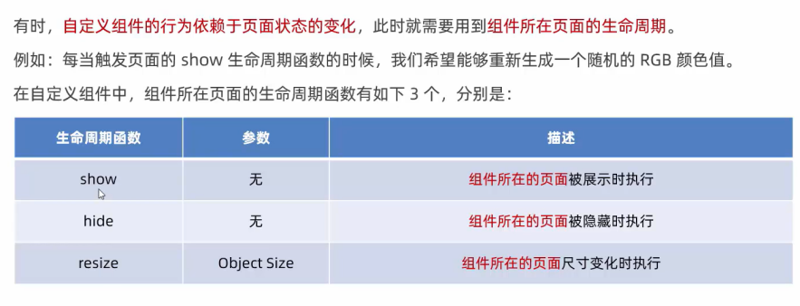  
周期函数  
